

Efetuar Parcelamento de Débitos - Aba Conclusão
Esta funcionalidade, que pertence ao Módulo de Cobranca, permite efetuar parcelamento dos débitos de um imóvel, podendo ser acessada no caminho GSAN > Cobranca > Parcelamento > Efetuar Parcelamento de Débitos > Aba Conclusão.

Observação
Informamos que os dados exibidos nas telas a seguir são fictícios, e não retratam informações de clientes.
Em função da quantidade de informações que fazem parte do processo de parcelamento, para efetuar o parcelamento a tela foi dividida em quatro abas:
- Aba Imóvel - Para identificação do imóvel;
- Aba Débitos - Para confirmação e detalhamento dos débitos que serão parcelados;
- Aba Negociação - Para configuração da forma de pagamento: A Vista, ou Parcelado. Caso confirmada a forma de pagamento parcelada, o usuário deve definir o valor da entrada, e a quantidade de parcelas do parcelamento, com seu respectivos valores.
- Aba Conclusão: É apresentado um resumo da negociação e débito, e você deverá confirmar, ou não, a realização do parcelamento.
As telas do tipo aba têm um comportamento padrão.
Clique aqui para obter uma explicação mais detalhada do funcionamento das telas do tipo aba.
Para ter acesso à ajuda das demais abas, clique no “hyperlink” correspondente.
Esta tela exibe as informações conclusivas sobre o parcelamento do imóvel. Para confirmar a negociação, marque a opção “Sim”, caso contrário, marque “Não”, em seguida, clique no botão .
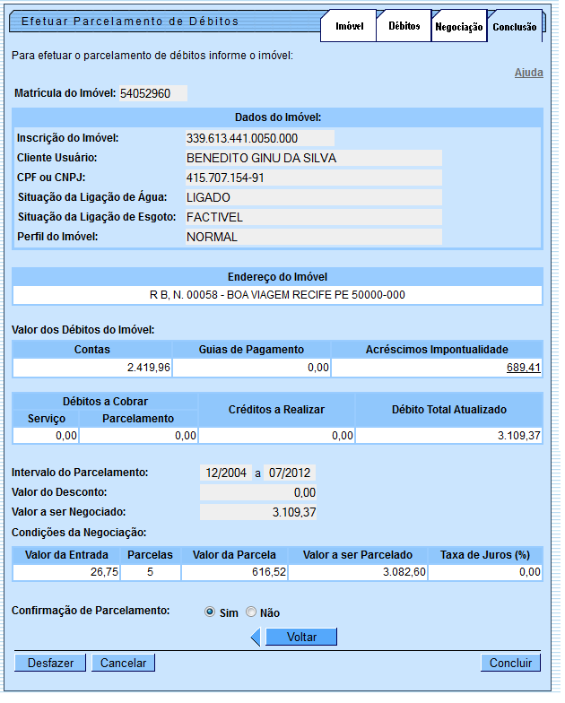
Ao clicar no hiperlink do campo “Acréscimos Impontualidade”, o sistema exibe a tela abaixo:
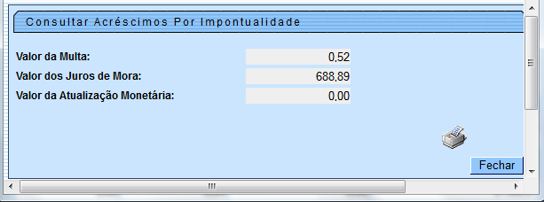

Funcionalidade dos Botões
Botão | Descrição da Funcionalidade
 | Ao clicar neste botão, o sistema retorna à aba anterior.
 | Ao clicar neste botão, o sistema permite desfazer a última operação realizada.
 | Ao clicar neste botão, o sistema permite cancelar a operação e retorna à tela principal.
 | Ao clicar neste botão, o sistema comanda a execução do parcelamento.
Clique aqui para retornar ao Menu Principal do GSAN

